**ОТЧЕТ**

**по практической работе №7**

**«Построение DFD-диаграммы процессов в RAMUS»**

**Студент:** Илалов Марсель Ильдарович

**Группа:** 1033/9

**Тема проекта:** «Разработка платформы для онлайн-проката оборудования»

**Дата выполнения:** 26.10.25

**1. Цель работы**

Освоить интерфейс информационной системы RAMUS для моделирования бизнес-процессов в нотации DFD. Получить навыки создания и редактирования DFD-диаграмм, отражающих потоки данных в системе.

**2. Выполнение работы**

**2.1. Создание проекта в RAMUS**

* Создан новый проект в среде RAMUS.
* Указаны метаданные:
* **Автор:** Илалов Марсель Ильдарович
* **Проект:** Разработка платформы для онлайн-проката оборудования
* **Модель:** DFD-модель оформления заказов
* **Нотация:** DFD

**2.2. Создание контекстной диаграммы (Уровень А0)**

* Создана контекстная диаграмма с единственным блоком: «Оформление заказов».
* Добавлены внешние сущности и потоки данных:
* **Вход:** «Заявки на заказ»
* **Выход:** «Подтвержденные заказы»

**2.3. Декомпозиция процесса (Уровень А1)**

Контекстная диаграмма декомпозирована на 2 функциональных процесса:

1. **А1 – Проверка и внесение клиента**
2. **А2 – Внесение заказа**

**2.4. Создание хранилищ данных**

Созданы и добавлены на диаграмму хранилища данных:

* «Список клиентов»
* «Список оборудования»
* «Список заказов»

**2.5. Настройка потоков данных**

Настроены все связи между элементами диаграммы:

* Потоки данных между процессами: «Проверенная информация о клиенте»
* Двусторонние потоки данных между процессами и хранилищами:
* «Проверка и внесение клиента» ↔ «Список клиентов»
* «Внесение заказа» ↔ «Список клиентов»
* «Внесение заказа» ↔ «Список оборудования»
* «Внесение заказа» ↔ «Список заказов»
* Внешние потоки данных: «Заявки на заказ», «Подтвержденные заказы»

**3. Результаты работы**

* Создана двухуровневая DFD-модель процесса оформления заказов для платформы онлайн-проката оборудования.
* Модель включает:
* Контекстную диаграмму (уровень А0)
* Декомпозицию процесса (уровень А1) с 2 процессами
* 3 хранилища данных
* Настроены все потоки данных между элементами

**4. Ответы на контрольные вопросы**

**1. Что такое DFD?**

DFD (Data Flow Diagram) — это методология графического структурного анализа, описывающая внешние по отношению к системе источники и адресаты данных, логические функции, потоки данных и хранилища данных, к которым осуществляется доступ.

**2. Какие основные элементы используются в DFD?**

* **Процессы (функции, работы)** — преобразуют входные данные в выходные
* **Хранилища данных** — представляют собой данные, к которым осуществляется доступ
* **Внешние сущности** — источники и приемники данных outside системы
* **Потоки данных** — показывают движение данных между элементами

**3. Что означает двусторонняя связь в DFD?**

Двусторонняя связь между процессом и хранилищем данных означает, что процесс может как читать данные из хранилища, так и записывать/обновлять данные в нем.

**4. Какова цель декомпозиции в DFD?**

Цель декомпозиции — детализировать сложные процессы на более простые подпроцессы, чтобы показать более подробную логику обработки данных на нижних уровнях модели.

**5. Вывод**

В ходе практической работы были освоены основы построения DFD-диаграмм в среде RAMUS. Созданная модель наглядно демонстрирует потоки данных в процессе оформления заказов на платформе онлайн-проката оборудования. Полученные навыки позволяют эффективно описывать и анализировать информационные процессы в системах.

**Приложения:**

1. **Файл проекта:** ПР 7.rsf

2. **Скриншоты диаграмм:**

- Контекстная диаграмма (А0)

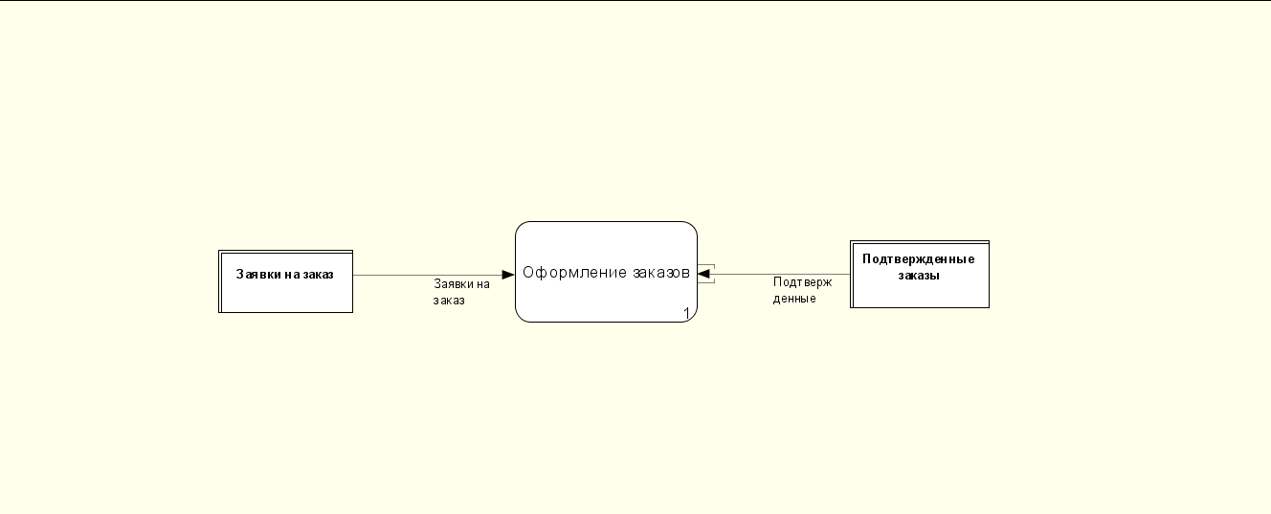

- DFD-диаграмма декомпозиции (А1)

